ワークシート「やのすてきなところ」

１ のすてきなところをつけましょう。

２ だちのすてきなところを見つけましょう。
だちの名前（ ） |  | （ ）（ ）（ ）
んだ

だちの名前（ ） |  | （ ）（ ）（ ）
んだ

だちの名前（ ） |  | （ ）（ ）（ ）
んだ

３ どのようなことことにき、どうえましたか。
【資料 すてきなところ再発見】（「平成30年度静岡県人権教育の手引き」学習例より）
①よくリーダーをやる。 | ②いことはいとする。 | ③めたことはまでやりぬく。 | ④やルールをる。 | ⑤いつもでいる。
⑥やさしく、である。 | ⑦のをすである。 | ⑧小さいどものをるのがき。 | ⑨いろいろなことをよくっている。 | ⑩わかるまでえようとする。
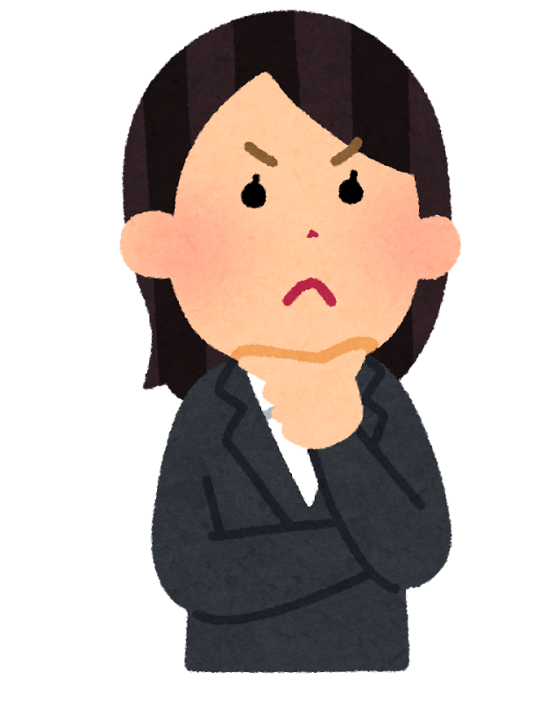  ⑪をちいてできる。 | 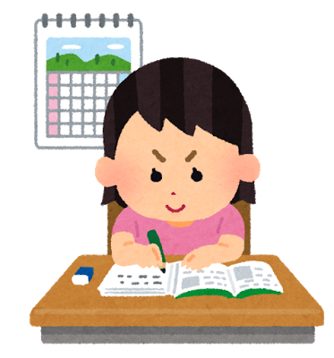  ⑫に  にりむ。 | ⑬やりたいことがたくさんある。 | ⑭のことよりのことをる。 | ⑮われたことはしっかりりむ。
⑯でるい。 | ⑰ | ⑱ | ⑲ | ⑳

